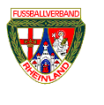

Fußballverband Rheinland
- Kreis Koblenz -

Uli Ludwig
Bildungsbeauftragter und Referent Schulfußball Fußballverband Rheinland
Silberstr. 55, 56077 Koblenz Tel.: 0261 – 62561
Mobil: 0152 - 29591711
Email: uli.ludwig2020@yahoo.com
Koblenz, 15. Januar 2023

Jugendleiter*innen o.ä. Funktion Vereine Fußballkreis Koblenz

Info: Vorstand Fußballkreis Koblenz

Betr.: Jahresplanung „Dezentrale Trainer*in aus-/weiterbildung“ Fußballkreis
Koblenz 2023

Anlagen: - 2 -

Liebe Sportfreunde,

zunächst einmal möchte ich mich bei Ihnen/Euch recht herzlich für die Ausbildungsunterstützung im Rahmen der dezentralen Trainer*inaus-/weiterbildung im abgelaufenen Jahr 2022 bedanken. Ihnen ist es zu verdanken, dass wir in unserem Fußballkreis Koblenz abermals viele neue lizensierte Fußballtrainer*innen gewinnen konnten.

Für das neue Jahr 2023 wünsche ich Ihnen/Euch persönlich einen guten Start, Gesundheit und in Ihren/Euren Vereinen viel Erfolg und Zufriedenheit bei allen Ideen und Vorhaben. Gleichzeitig hoffe ich, dass wir unsere gemeinsame, erfolgreiche Zusammenarbeit auch in diesem Jahr fortsetzen.

Mit meinem Schreiben möchte ich Sie in Kurzform über die „Neue DFB-Ausbildungsordnung“ informieren und gleichzeitig um Unterstützung bei der Aufstellung/Realisierung einer dezentralen Jahresplanung für die Trainer*inaus-/weiterbildung für unseren Fußballkreis Koblenz bitten.

Die Neue DFB-Ausbildungsordnung gilt seit dem 01. Januar 2023 und löst damit die seit 2015 gültige Trainer*inordnung ab. D. h. z. B., die Ausbildung zum Erwerb der C- Lizenz findet nicht mehr nach der Systematik Basiswissen und Teamleiterlehrgänge statt. Für die Landesverbände mit ihren Fußballkreisen hat die neue DFB-Ausbildungsordnung zahlreiche Änderungen für das Kindertrainer-Zertifikat, den DFB-Junior-Coach, den DFB-Basis-Coach sowie die C- und B- Lizenz- Ausbildung zur Folge.

Was ist nun neu? Neu sind individuellere, einfachere und modernere inhaltliche und methodische Lernansätze. Eine deutliche Differenzierung zwischen Jugend – und Erwachsenenfußball ist erkennbar. Ab sofort steht die Entwicklung des Trainers/derTrainerin verstärkt im Mittelpunkt der Ausbildung, d.h. das erworbene Lehrgangswissen wird in den Präsenzphasen vertieft und erprobt, anschließend im Heimatverein umgesetzt und auf Basis eines regelmäßigen Austauschs mit den Ausbildern reflektiert. Deren Feedbackgespräche über die Arbeit im Verein ersetzen die bisherigen Prüfungen. Die Zeiten von Noten, Prüfungslehrproben, schriftlichen Tests und langen Theorieabenden sind vorbei. Über Zwischenleistungen und in einer Abschlusspräsentation zeigen die Lehrgangsteilnehmer*innen noch einmal, wie sie sich über die Zeit entwickelt haben. Ein Feedbackgespräch zur Verbesserung der Trainer*infähigkeit schließt die Ausbildung ab.

Nachfolgend stelle ich Ihnen kurz den neuen Ausbildungsgang zum Erwerb der C – Lizenz vor:
Zweckmäßigerweise beginnt die C – Lizenzausbildung mit dem Erwerb des Kindertrainer*in-Zertifikats. Das Kindertrainer*in-Zertifikat umfasst insgesamt 20 Lerneinheiten und wird mit modernen Lehr- und Lernmethoden im Blended-Learning-Format durchgeführt (ca. 6 Wochen-Ausbildungszeit mit 2 Präsenztagen). Wer sich dann für das Profil Kindertraining entscheidet, bekommt das Kindertrainer-Zertifikat mit vollem Umfang anerkannt. Weitere Einzelheiten gem. Anlage 1.

Als zweites Modul folgt der Lehrgang „DFB-Basis-Coach“. Der DFB-Basis-Coach stellt ab 2023 die verbindliche Grundausbildung für den Breitenfußball oder die Einstiegsausbildung für alle weiteren Lizenzstufen dar und ist daher für alle nachfolgenden Ausbildungsstufen erforderlich. In 40 Lerneinheiten (ca. 6 Wochen-Ausbildungszeit mit 4 Präsenztagen) werden kompetenzorientiert die Grundlagen des Fußballspiels und Trainerinnen & Trainer -Handwerks vermittelt. Der DFB-Basis-Coach-Lehrgang stellt den regulären und verbindlichen Einstieg für die sich anschließenden C-Lizenz-Ausbildungen in den Profilen Kinder, Jugend oder Erwachsene dar. Weitere Einzelheiten gemäß Anlage 2.

Drittes Modul ist dann die Profilausbildung: Der/die Lehrgangsteilnehmer*in entscheidet sich zur Ausbildung Profil Kinder oder Profil Jugend oder Profil Erwachsener! In 80 Lerneinheiten (ca. Ausbildungszeit bis zu 2 Monate mit mind. 4 Präsenztagen) geht es dann speziell um den Kinder- oder Jugend- oder Erwachsenenfußball mit den Schwerpunkten Training und Coaching. Auch hier erfolgt die Ausbildung wieder nach dem Prinzip Online – Anwendung im Verein – Feedbackgespräche - Abschlusspräsentation.

Übrigens: Die C – Lizenz ist ab sofort eine der Grundvoraussetzungen für die Zulassung zur B – Lizenzausbildung!

Weitere Informationen zur Neuen DFB – Ausbildungsordnung sowie zu den Ausbildungsgängen zum Erwerb der C- und B- Lizenz erhalten Sie über www.fv-rheinland.de, Qualifizierung, Lizenzkompass und /oder Tutorialvideos.

Die Rahmenbedingungen der dargestellten C – Trainer*inausbildung geben den Weg der Umsetzung im Fußballkreis Koblenz vor. Ich benötige – wie in den letzten Jahren – auch für 2023 Ihre Fachlichkeit, Ihr Organisationsvermögen und Ihre Unterstützungsbereitschaft für die Durchführung von Lehrgängen in Ihren Vereinen. Vorrangig benötige ich Vereine, die bereit sind, mit mir zusammen, die Lehrgänge Kindertrainer*in-Zertifikat und Basiscoach durchzuführen. Präsenztage in Ihrem Verein sind 2 bzw. 4 Tage. Der Verein stellt einen Raum für Unterricht/Feedbackgespräche, max. halben Fußballplatz, Ausbildungsmaterial und organisiert (wenn Präsenztag ein Samstag) einen kleinen Mittagssnack (Bezahlung durch FVR).

Meine Damen und Herren – bitte unterstützen Sie die neue DFB – Trainer*inausbildung und gestalten Sie mit mir in diesem Jahr jeweils 2 – 3 Lehrgänge Kindertrainer*in-Zertifikat und Basiscoach! Diese Lehrgänge bilden die Voraussetzung für die nachfolgende Profilausbildung. Der Fußballkreis Koblenz war in den vergangenen Jahren stets der Leuchtturm in der dezentralen Trainer*inausbildung im Fußballverband Rheinland. Dieses Qualitätsmerkmal sollten wir uns gemeinsam bewahren!

Liebe Sportfreunde – Ich würde gern mit den Lehrgängen Kindertrainer-Zertifikat ab Februar/März beginnen und ab April mit den Lehrgängen Basiscoach starten. Frühestens ab IV. Quartal erscheint mir dann die Ausplanung der Profilausbildung aufgrund ausreichender Lehrgangsteilnehmer*innen angebracht.

Ich freue mich auf Ihre/eure Rückmeldungen. Auch WIR mit unserer Fußballtrainer*inausbildung sind die die Basis für eine erfolgreiche Zukunft unseres Sports im Fußballkreis Koblenz! Unsere Kinder und Jugendlichen sowie Eltern und Erziehungsberechtigte erwarten gut ausgebildete Fußballtrainer*innen.

Für Fragen und/oder Klärungsbedarf stehe ich selbstverständlich jeder Zeit als Ansprechpartner zur Verfügung. Gerne komme ich auch in Ihre/Eure Vereine und/oder zu Besprechungen Fußballkreis Koblenz und trage vor.

Mit sportlichen Grüßen
Uli Ludwig

Anlage 1

Kindertrainer*in-Zertifikat – Der Einstieg in die Trainerausbildung
Freude und Begeisterung am Fußball entdecken, Bewegungserfahrungen sammeln und frei Fußball spielen: Um Kindern mit Spaß viele Ballkontakte und individuelle Erfolgserlebnisse zu ermöglichen, setzt das Rollenverständnis von Kindertrainerinnen und Kindertrainern eine entsprechende Qualifizierung voraus, um den Ansprüchen im Sinne unserer jüngsten Kicker optimal gerecht zu werden. Die Zielstellung dabei ist, dass langfristig möglichst alle Kindertrainerinnen und Kindertrainer im Verbandsgebiet diese Basis-Ausbildung erhalten, um in dem wichtigen Einstiegsfußball altersgerechtes Training, Spielen und Führen umsetzen zu können.
Das neue Kindertrainer-Zertifikat umfasst insgesamt 20 Lerneinheiten und wird mit modernen Lehr- und Lernmethoden im Blended-Learning-Format durchgeführt. Die Inhalte sind dabei praxisnah aufgebaut und liefern sofortige Hilfestellungen für das Kindertraining und den täglichen Umgang mit Kindern. Dazu zählen: das persönliche Selbstverständnis als Kindertrainerin/Kindertrainer, die neuen Wettbewerbsformate im Kinderfußball, eine kindgerechte Gestaltung von Spielstunden/Training, Werte im Kindertraining und überfachliche Themen wie Verletzungen, Aufsichtspflicht, und Kinderschutz.
Dieser Lehrgang ist ein Teil der neuen C-Trainer-Ausbildung ab 2023. Wer sich dann für das Profil Kindertraining entscheidet, bekommt das Kindertrainer-Zertifikat mit vollem Umfang anerkannt.
Das Kindertrainer-Zertifikat unterteilt sich in verschiedene Präsenz- und Online-Phasen. Während der Online-Phasen sind selbstorganisiert verbindliche Aufgaben zu erfüllen. Diese können zeitlich gestaffelt und in eigener Verantwortung von zu Hause aus bearbeitet werden. Die Online-Abschnitte werden über den Online-Sportcampus edubreak abgewickelt.
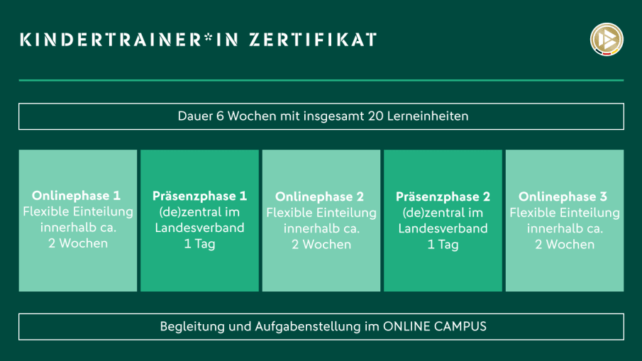

Anlage 2

Zeitlicher Ablauf dezentraler Lehrgang
DFB-Basis-Coach
(Beispiel)

Montag, 20. März

Einladung der Teilnehmer in den edubreak-Sportcampus zur Erledigung der ersten Online-Aufgaben

Freitag, 31. März (abends) und Samstag, 1. April (ganztags)
Präsenztage

Mindestens 3 Wochen Anwendungsphase
Teilnehmer führen Trainingseinheiten im Verein durch und laden sie als Video im Online-Campus hoch

Freitag, 21. April (abends) und Samstag, 22. April (ganztags)
Präsenztage

Anschließend kurze Onlinephase
Nach Erledigung aller Aufgaben kann ein Zertifikat im Campus heruntergeladen werden.

